# DHCP - Dynamic Host Configuration Protocol

**Motivation**

- Zeitersparnis / zentrale Verwaltung

bei großen Netzwerken manuelle Konfig. sehr zeitintensiv

- Konfigurationserleichterung, für User/Admins sehr einfach einzusetzen

- Überbuchung: mehr Clients im Netzwerk betreiben, als IP Adressen verfügbar (nicht gleichzeitig -> hintereinander)

- Zuweisung einer **NW-Konfig** an Clients durch DHCP Server

- IP

- Subnet

- Gtw / Router

- DNS Server

- Leasetime – Zeitdauer, in der die NW-Konfig. Gültig ist

Bei DHCP werden 3 Varianten der Zuordnung unterschieden:

**Manuelle Zuordnung**

- am DHCP Server werden IP Adressen fix auf bestimmte MAC Adressen zugewiesen

- Zuweisung auf **unbestimmte Zeit**

z.B. Drucker, (Server eher statische IP (fix eingestellte IP am Server direkt))

NT: relativ hoher Verwaltungsaufwand (für jedes Geräte MAC Adresse bekannt und im Server eintragen)

**Automatische Zuordnung**

- am Server wird ein Bereich von IPs festgelegt, diese werden automatisch an neue Clients vergeben

- Zuweisung wird gespeichert, auf **unbestimmte Zeit**

- **selten verwendet**

- NT: wenn Bereich vollständig vergeben ist, keine neuen Clients mehr möglich

**Dynamische Zuordnung**

- am Server wird ein Bereich von IPs festgelegt, werden automatisch an Clients vergeben

- am Server wird eine **max. Gültigkeitsdauer festgelegt (Leasetime)**

- spätestens nach Ende Leasetime muss der Client neu anfordern (oder zurück geben)

VT: geringer Verwaltungswand (Bereich einrichten, Clients auf dyn IP), Überbuchung möglich

**Ablauf der Kommunikation**



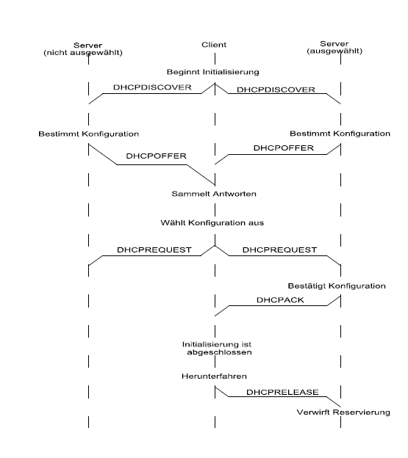

**alle 4 DHCP Messages sind BC**

Src

- Client: 0.0.0.0

- DHCP Server: IP vom Server

Dest

- 255.255.255.255

Erst nach dem DHCPAck kann die Netzwerkkonfiguration aktiviert werden und der Client kann **Unicast Messages** senden/empfangen

**bei mehreren DCHP Offers**

- Client kann auswählen

- nicht gewählter DHCP Server -> erkennt Absage in DHCPRequest Message am Inhalt (nicht sein Angebot)

**DHCPDiscover**

- Anfrage eines Clients an alle verfügbaren DHCP Server über eine freie IP Adresse

- alle verfügbaren DHCP Server = alle Server in der BC-Domain (Routergrenze)

[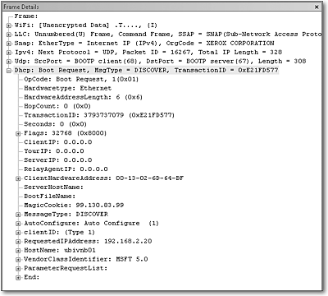](http://openbook.galileo-press.de/windows_server_2012r2/bilder/pro_025.png)

**DHCPOffer**

- Antwort eines DHCP Server mit einer IP / NW-Konfiguration

- IP Adresse

- Subnet

- IP DHCP Server

- IP DNS Server

- IP Gtw / Router

- Leasetime

**DHCPRequest**

- Client fordert eine angebotene IP Adresse an, Inhalt im Request ist auch die angeforderte IP Adresse

- nicht gewählte DHCP erkennt es als Absage

**DHCPAck - Acknowledge**

- Bestätigung vom DHCP Server über die gewählte IP Adresse

[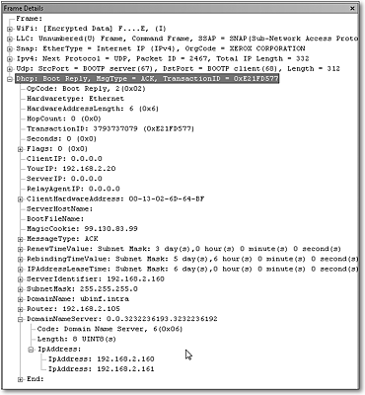](http://openbook.galileo-press.de/windows_server_2012r2/bilder/pro_026.png)

**DHCP Optionen**

- Einstellungen, die an den Client übermittelt werden

- IP Adresse 050

- Subnet 001

- Gtw / Router 003

- DNS Server 006

- Domain Name 015

- Leasetime 051

**DHCP Bereich**

- fortlaufender Bereich von IP Adressen, die per DHCP vergeben werden dürfen

- ein Server kann mehrere Bereiche verwalten

**DHCP Ausschlussbereich**

- Bereich von IP Adresse / einzelne Adresse, die von der Vergabe ausgeschlossen sind

- Bsp: Router, Server, ...

**MAC Reservierung**

- fixe Zuordnung einer IP Adresse auf eine bestimmte MAC Adresse

- Bsp: Drucker, (Server), (Router)

**Lease** (= komplette NW Konfiguration)

- vergebene NW-Konfiguration an einen Client

- die Lease enthält die **Leasetime = max. Gültigkeitsdauer der Zuordnung**

**Adresspool**

- alle zu einem **bestimmten Zeitpunkt** verfügbaren IP Adressen

Adresspool = IP Bereich

- vergebene IP Adressen

- Reservierungen

- Ausschlussbereiche

**DHCP Relay Agent**

- DHCP Messages = BC --> Grenze für BC ist Router

- Anforderung: mehrere Subnetze mit einem DHCP Server versorgen

--> auf Router(n) DHCP Relay Agent aktivieren -> nur **DHCP BC** werden über Router weitergeleitet -> erste Router ergänzt IP Adresse im IP Header vom empfangenden Interface

--> ein DHCP Server soll ein komplettes NW (geteilt in Segmente) verwalten

**Dynamische Updates (DNS / DHCP) = Option 81**



1. The client initiates a DHCP request message (DHCPREQUEST) to the server and includes DHCP option 81. By default, the client requests that the DHCP server register the DNS PTR record, while the client registers its own DNS A record.
2. The server returns a DHCP acknowledgment message (DHCPACK) to the client, granting an IP address lease and including DHCP option 81. If the DHCP server is configured with the default settings (dynamically update DNS A and PTR records only if requested by the DHCP clients), then option 81 instructs the client that the DHCP server will register the DNS PTR record and the client will register the DNS A record.
3. Asynchronously, the client registers its DNS A record, and the DHCP server registers the DNS PTR record of the client.

# DHCP Übung

Sie werden von der Firma Oscar Bruch & Sohn (Achterbahnbetreiber) erneut beauftragt, das interne Netzwerk so abzuändern, dass die Netzwerkkonfiguration der Clients automatisch per DHCP zugewiesen wird.

***Anforderungen***

Das Netzwerk besteht aus einem Linux und Windows Server, sowie mehreren Workstations. Der **DHCP Server** wird auf **namo** gehostet. Alle Server sollen mit fix konfigurierten IP Adressen arbeiten.

Der **Router** ins Internet wird ebenfalls auf **namo** ausgeführt und der **DNS Server auf smaug**. Als **DNS Domainname** soll **bruch.de** verwendet werden.

Es gibt einen **Drucker**, welcher immer unter der gleichen **IP Adresse 196.112.3.100** erreicht werden soll

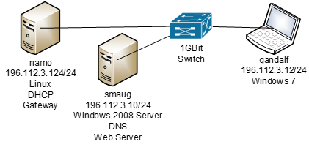

* Welche Möglichkeiten der Zuordnung gibt es bei DHCP?
* Entscheiden Sie, welche Zuordnungsart Sie für welche Geräte einsetzen würden?
* Erklären Sie dem Kunden, wie Sie es ermöglichen, statische und dynamische IP Adressen in einem Netzwerk kombinieren können?
* Der Kunde möchte die bereits durchgeführte DNS Konfiguration (alle Server + Workstations per FQDN erreichbar) auch weiterhin nutzen können. Erklären Sie ihm was zu tun ist?

## Umsetzung

* Lege den DHCP Bereich inkl. Bereichsoptionen fest.
* Lege eine passende Leasetime fest.
* Lege die notwendige MAC Reservierung an.
* Was muss auf gandalf in der Netzwerkkonfiguration eingestellt werden?
* Was ist zu machen, um DNS + DHCP zu kombinieren?

## Test

* Wie kann auf gandalf eine IP Adresse angefordert / freigegeben werden?
* Wie kann auf gandalf die Leasetime kontrolliert werden?
* Wo können auf namo die vergebenen IP Adressen kontrolliert werden?
* Sie führen zusätzlich einen Test mit Wireshark durch. Welche Messages/Reihenfolge werden Sie erhalten?